Министерство образования и науки Республики Дагестан
ГКОУ «Кизлярская гимназия-интернат «Культура мира»

Беседа
«ЗДОРОВОЕ ПИТАНИЕ»

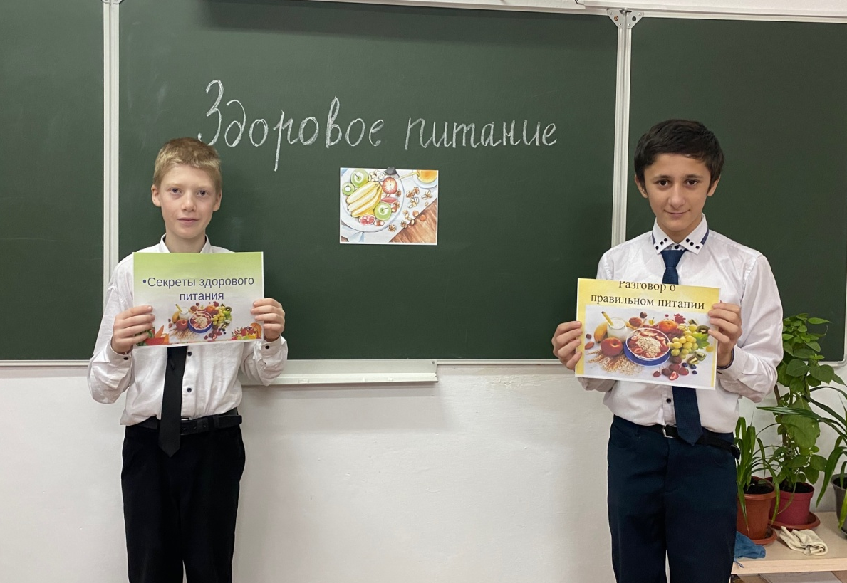

Провела классный руководитель 7б кл:
Муртазалиева Б.М.

Кизляр 2022

«ЗДОРОВОЕ ПИТАНИЕ»
Цель: формирование здорового образа жизни, посредством изучения принципов правильного питания.
Задачи: - сформировать правильное отношение к своему здоровью через понятие здоровое питание, -научить выбирать полезные и безопасные продукты питания, составлять меню, -сформировать основу рационального питания, -воспитать негативное отношение к вредным продуктам питания.
Ход беседы «Ты есть то, что ты ешь» — о смысле этой крылатой фразы Гиппократа, как и о прямом влиянии качества питания на здоровье не задумывался разве что совсем равнодушный к своему образу жизни человек. Даже яростные поклонники фастфудов в глубине души осознают, что рацион неплохо бы поменять…
В здоровом теле — здоровый дух: почему важно соблюдать правила здорового питания. Человеческий организм получает почти все необходимые вещества именно через пищу и воду. Состав продуктов питания и их свойства непосредственно влияют на здоровье, физическое развитие, трудоспособность, эмоциональное состояние и в целом на качество и продолжительность жизни. Трудно найти другой фактор, который бы оказывал такое серьезное воздействие на организм человека. На заметку По мнению ряда ученых, физическое здоровье на 50% зависит от образа жизни, куда входит и характер питания человека. На наследственность и состояние окружающей среды приходится по 20%, и только 10% — на уровень медицинского обеспечения С питанием связаны все жизненно важные функции организма. Питание - источник развития тканей и клеток, их постоянного обновления, насыщения человека энергией. Неправильное питание ― как избыточное, так и недостаточное ― способно нанести существенный вред здоровью человека в любом возрасте. Это выражается в снижении уровня физического и умственного развития, быстрой утомляемости, неспособности оказывать сопротивление воздействию неблагоприятных факторов окружающей среды, снижении работоспособности и даже преждевременном старении и сокращении продолжительности жизни. Кстати, каждой женщине, которая следит за собой, известно, что состояние кожи напрямую зависит от состояния пищеварительной системы, в частности кишечника, а значит, и от здорового питания. Но вот какой именно способ питания считать правильным? На этот счет существует множество теорий, и чуть ли не каждый день появляются новые. Кто-то выступает за полный отказ от мяса, кто-то провозглашает сыроедение панацеей от всех болезней и бед, а кто-то разрабатывает сочетания продуктов, якобы позволяющие организму достичь полной пищевой гармонии. На самом деле, любые ограничения в питании вряд ли можно считать полезными и приемлемыми для всех. Человеческий организм — очень сложная система, для нормального функционирования ему требуется и мясная, и растительная пища. Недостаток полезных веществ, содержащихся в том же мясе, например железа высокой биологической доступности, может вызвать серьезные проблемы со здоровьем. Правильное питание заключается не в контроле калорий и жестких диетах, а в обеспечении организма полноценным рационом, в который входят все необходимые для него продукты: мясо, злаки, овощи, фрукты. Подбор рациона — одна из главных задач в правильном питании, но не менее важным является и ежедневное следование ему. Если придерживаться основных правил здорового питания не от случая к случаю, а постоянно, то не придется заботиться о лишнем весе, снижении иммунитета, проблемах с волосами, кожей и здоровьем в целом. Принципы здорового питания: это должен знать каждый! С чего же начать? Прежде всего, с твердого решения питаться правильно. Вот несколько несложных правил, на которые опирается практически вся современная диетология и которые помогут быстро освоить принципы здорового питания.
Рацион
Правило № 1. Навсегда забудьте про фастфуд и постарайтесь не злоупотреблять сладким.
Правило № 2. Ешьте как можно больше сезонных продуктов — в них содержится максимум полезных веществ. Зимние овощи и фрукты, выращенные в теплицах или привезенные издалека, из-за обработки химикатами и длительного хранения не только теряют всю пользу, но и становятся аккумуляторами нитратов и других вредных химических соединений.
Правило № 3. Максимально ограничьте употребление рафинированных продуктов: сахара, растительного масла, белой пшеничной муки, очищенного белого риса. В них нет клетчатки, которая очень важна для работы пищеварительного тракта, а также для питания полезных бактерий, живущих в кишечнике. Именно поэтому гораздо лучше вместо белого хлеба есть цельнозерновой, а рафинированный сахар заменить на коричневый или даже на мед.
Правило № 4. Пейте воду. Чай, кофе и соки воду не заменяют. В сутки организму необходимо получать не меньше 30–35 мл жидкости на 1 кг веса. Сладкие газировки — полностью под запретом, в них содержится слишком много сахара.
Правило № 5. Не забывайте о белковой пище. Она способна надолго дать чувство сытости и к тому же богата аминокислотами. Белки необходимы организму для строительства мышечной ткани, замены устаревших клеток. К богатым белками продуктам относятся различные виды мяса, рыба, кальмары, креветки, орехи, грибы, некоторые бобовые, яйца, творог.
Приготовление пищи
Правило № 1. Используйте для приготовления пищи несколько видов растительного масла. Это лучший источник необходимых организму жирных кислот. Очень хорошо, если на кухне постоянно будут несколько бутылочек с разными маслами: оливковым, кунжутным, льняным, маслом грецкого и кедрового ореха. Помните, что нерафинированные масла не подходят для термической обработки.
Правило № 2. Готовьте правильно. Сохранить все полезные вещества в продуктах можно при минимальной тепловой обработке. Макароны или крупу рекомендуется варить всего несколько минут. Кстати, классическая итальянская паста всегда должна быть чуть-чуть недоваренной и заправляться растительным маслом. Мясные и рыбные продукты обязательно должны быть термически обработаны, поскольку в них могут находиться паразиты. Но при этом от жарки на масле лучше отказаться, оптимальные способы — варка, запекание в духовом шкафу и приготовление на пару.
Правило № 3. Используйте для готовки натуральные и свежие продукты. Любой полуфабрикат или товар длительного хранения с консервантами, усилителями вкуса и красителями увеличивает нагрузку на организм, препятствует выведению токсинов, замедляет обмен веществ. Кусочек курицы, запеченный в духовке, во много раз полезнее самой качественной и дорогой колбасы из магазина.

Режим
Правило № 1. Обязательно соблюдайте режим питания. Редкие приемы пищи вредны так же, как постоянные перекусы и привычка все время что-нибудь жевать. Здоровому человеку оптимально есть 4–5 раз в день, промежуток между едой более 5 часов замедляет метаболизм и заставляет организм переходить на режим экономии. В результате начинают накапливаться жировые отложения. Постарайтесь не перекусывать на рабочем месте или у телевизора. Процесс потребления пищи в этом случае становится неконтролируемым, наступает не насыщение, а переедание.
Правило № 2. Ежедневно съедайте немного свежих овощей и фруктов. Рекомендованное количество — по 300 г тех и других. Так вы получите все необходимые витамины и клетчатку. Очень удобно брать с собой на работу заранее порезанное яблоко или грушу, огурец или морковные палочки. Конечно, немедленно и полностью изменить свои привычки и отказаться от вкусного торта с чашечкой крепкого кофе очень сложно. Это может потребовать большого напряжения воли и привести к стрессу. Так что изредка можно позволить себе и бутерброд с колбасой, и пирожное. Главное, чтобы это не стало ежедневной пищей. Рекомендуемые продукты: вкусно и полезно Все продукты, употребляемые человеком в пищу, можно условно разделить на «полезные» и «вредные». Полезные продукты необходимо включать в рацион каждый день: они богаты аминокислотами, витаминами, микро- и макроэлементами, жирными кислотами, клетчаткой. При этом они легко усваиваются, не замедляют обмен веществ и не оказывают вредного влияния на здоровье. К таким продуктам традиционно относят следующие:
1. Свежие ягоды, фрукты и овощи (витамин С, клетчатка).
2. Крупы и приготовленные из них каши (витамины В, Е, магний, калий, фолиевая кислота).
3. Сухофрукты и орехи (витамины, жирные кислоты, белок).
4. Мясо птицы (белок, аминокислоты, витамины А, В, Е).
5. Рыба и морепродукты (белок, полиненасыщенные кислоты, витамины D, E, B12, кальций, фосфор).
6. Молочные продукты: сметана, творог, йогурт (кальций, белок, аминокислоты, витамины D, A, B12, углеводы).
7. Зеленый чай (витамины, минералы, полифенолы).
8. Растительные масла, полученные методом холодного отжима (фосфолипиды, линолевая и другие полиненасыщенные кислоты, витамины А, D, E).
9. Мед (витамины, микроэлементы, глюкоза, фруктоза, фитонциды, быстрые углеводы). 10. Зерновой хлеб (клетчатка, ферменты, аминокислоты).
Употребление этих продуктов в правильных сочетаниях и является тем, что называют здоровым питанием, поскольку они приносят организму несомненную пользу и способны не только поддержать здоровье, но и укрепить его. Диетологи рекомендуют, например, есть крупы на воде в сочетании с овощными салатами, заправленными оливковым маслом. Кстати, сочетать в салате огурцы и томаты не рекомендуется — нарезанные огурцы выделяют особый фермент, который разрушает содержащийся в томатах витамин С. К мясу, рыбе и птице подойдут капуста, спаржа, кабачки, редис, огурцы. Фрукты лучше есть отдельно, до еды или примерно через час после. Не рекомендуемые продукты: ненужный балласт Но употребляя в пищу полезные продукты, нельзя забывать и об исключении из рациона продуктов «вредных» ― тех, которые вызывают накопление в организме жиров и нарушение обмена веществ:
1. Чипсы, попкорн, сухарики, соленые орешки.
2. Алкогольные напитки. 3. Любые полуфабрикаты и концентраты: сухое картофельное пюре, лапша быстрого приготовления и т.д.
4. Сдобная выпечка, особенно с высоким содержанием сахара.
5. Жареные блюда.
6. Готовые фабричные соусы, включая майонез.
7. Копчености, колбасы.
8. Сладости.
9. Фастфуд.
10. Соки (кроме свежевыжатых), газированные напитки. Нежелательно и употребление сахара и соли. Если уж отказаться от них совсем не получается, то вместо сахара можно использовать мед, а соль использовать по минимуму, лишь чуть-чуть подсаливая блюда. В последнее время популярными стали морская и розовая гималайская соль, содержащие меньше хлорида натрия и больше полезных веществ. Калорийность рациона и БЖУ-баланс Программу здорового питания невозможно составить без определения калорийности рациона и подсчета баланса белков, жиров и углеводов (БЖУбаланса). Правильно подобранное питание позволяет не испытывать чувства голода и слабости, обеспечивать организм достаточным количеством питательных веществ, удерживать вес на нужном уровне и отлично себя чувствовать. Чтобы рассчитать калорийность рациона, необходимо знать допустимую норму и оптимальное ежедневное количество калорий, а также учитывать образ жизни: калорийность пищи при активных занятиях спортом должна быть выше, чем при сидячей работе в офисе и таком же отдыхе дома перед телевизором. Средняя суточная норма калорий для мужчин составляет, в зависимости от возраста и образа жизни, 2000–2400 ккал, для женщин — 1800–2400 ккал. Баланс белков, жиров и углеводов в норме должен быть следующим:
-белки — 30–40%;
-углеводы — 40–50%;
-жиры — 20–25%[3].
Существует несколько формул, по которым можно рассчитать индивидуальную потребность в калориях. Например, формула ВОЗ основана на использовании величины площади тела, а формула Кетча-Макардла — на учете процента жира в теле. Зная собственные показатели и используя таблицу калорийности, можно очень легко составить примерное меню на неделю, в котором будут представлены все необходимые организму продукты. Режим питания: регулярность — всему голова При правильном питании время приема пищи должно быть точно рассчитанным, поскольку только своевременное поступление питательных веществ может компенсировать энергетические затраты. Для здорового человека наиболее рациональным является четырехразовый режим питания. При нем обеспечивается равномерная нагрузка на систему пищеварения, пища лучше переваривается и усваивается. При двухразовом питании, с промежутками между едой до 7 часов и больше, увеличивается уровень холестерина в крови, накапливаются жировые отложения, снижается интенсивность работы щитовидной железы. К тому же после долгого промежутка человек сразу может съесть много пищи, переполняя желудок и снижая подвижность его стенок. Растяжение желудка не только отрицательно влияет на качество переваривания пищи, но и поднимает диафрагму, мешая нормальной сердечной деятельности. Длительные перерывы вызывают выделение большого объема желудочного сока и раздражение слизистой желудка. Слишком маленькие перерывы между едой также нежелательны. Времени для полного процесса пищеварения в этом случае недостаточно, что может привести к расстройству работы пищеварительного тракта. Очень важный фактор в организации системы здорового питания — регулярность приема пищи. У человека к определенному времени возникает чувство голода, которое запускает выделение желудочного сока, необходимого для переваривания пищи. При нарушениях режима питания этот рефлекс у человека угасает. Пища поступает в желудок, который еще не готов к процессу пищеварения. В результате снижается аппетит, а вся поступившая в организм еда очень плохо усваивается, что вызывает гастриты, холециститы и другие заболевания. Как показывает практика, для того чтобы человек привык к выбранному режиму питания, достаточно двух-трех дней. Пример меню на день: следуя принципам здорового питания Здоровое питание — это не только полезно, но и вкусно. Докажем это на примере однодневного меню, составленного с учетом калорийности продуктов и баланса БЖУ. Завтрак: Яичница с шампиньонами из одного целого яйца и двух белков, кусочек цельнозернового хлеба, цикорий со сливками — 384 ккал, 25 г белков, 19 г жиров и 26 г углеводов. Перекус: Один банан и четверть плитки черного шоколада — 220 ккал, 4 г белков, 12 г жиров, 28 г углеводов. Обед: Овощной салат и суп-пюре из капусты-брокколи с курицей и сливками — 327 ккал, 30 г белков, 14 г жиров, 21 г углеводов. Полдник: Два мандарина и яблоко — 174 ккал, 40 г углеводов, витамин С. Ужин: Треска, запеченная с тушеными овощами — 288 ккал, 32 г белков, 5 г жиров, 3 г углеводов. На ночь: Стакан кефира — 76 ккал, 6 г белков, 2 г жиров и 8 г углеводов. При таком меню общее потребление калорий за день составит 1470 ккал, белков ― 98 г, жиров ― 53 г, углеводов ― 153 г.
Правильное питание в последнее время — это тренд, и все больше людей ему следуют. Вместе с регулярными занятиями спортом, отказом от курения и выработкой позитивного мировоззрения оно становится новым стилем жизни. В здоровом теле — здоровый дух.

